Новые УРОКИ
Новый сайт от проекта UROKI.NET. Конспекты уроков, классные часы, сценарии школьных праздников. Всё для учителя - всё бесплатно!

7 КЛАСС БИОЛОГИЯ
Ср. Июн 12th, 2024 3:25:08 PM

Характеристика и строение мхов —

конспект урока

Автор Глеб Беломедведев
⬧ ИЮН 12, 2024  #видео, #интеллект-карта, #интересные факты, #карта памяти,
#кроссворд, #ментальная карта, #мох, #мхи, #облако слов, #пазлы, #полезные советы, #презентация, #ребус, #строение, #тесты, #технологическая карта, #характеристика, #чек-лист
 17 фото  Время прочтения: 28 минут(ы)

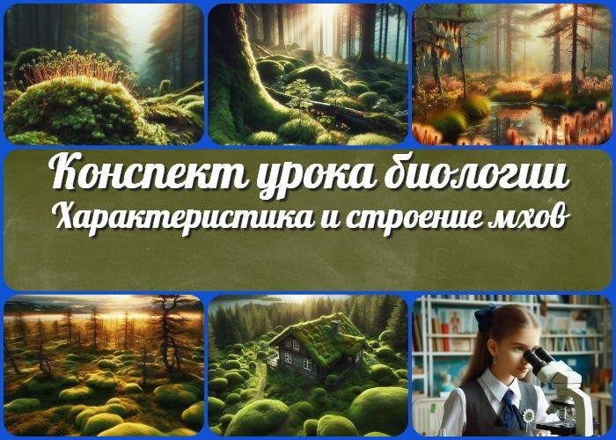

Содержание [Скрыть]

- Общая характеристика и строение мхов. Практическая работа «Изучение внешнего строения мхов (на местных видах)» — конспект урока биологии
- Вступление
- Выберите похожие названия 4 Возраст учеников
- Класс
- Календарно-тематическое планирование
- Раздел календарного планирования по биологии в 7 классе 8 УМК (Учебно-методический комплекс)
- Учебник
- Дата проведения
- Длительность
- Вид
- Тип
- Форма проведения
- Цель
- Задачи
- Универсальные учебные действия

- Методические приёмы
- Предварительная работа педагога
- Оборудование и оформление кабинета 21 Ход занятия / Ход мероприятия
  - Организационный момент
  - Актуализация усвоенных знаний
  - Вступительное слово учителя 22 Основная часть
  - Мхи — определение
  - История возникновения на Земле
  - Характеристика и строение
  - Места обитания и представители
  - Значение и использование человеком
  - Практическая работа «Изучение внешнего строения мхов (кукушкин лен, сфагнум)»
- Рефлексия
- Заключение
- Домашнее задание
- Технологическая карта 27 Смотреть видео по теме
28 Полезные советы учителю 29 Чек-лист педагога
30 Карта памяти для учеников 31 Кроссворд
- Тесты
- Интересные факты для занятия 34 Ребус
- Пазлы
- Интеллект-карта
- Облако слов
- Презентация
- Список источников и использованной литературы

Общая характеристика и строение мхов. Практическая работа «Изучение внешнего строения мхов (на местных видах)» — конспект урока биологии

Вступление

Дорогие коллеги! Предлагаем вашему вниманию увлекательное и познавательное занятие по теме «Общая характеристика и строение мхов». В этом конспекте вы найдете не только детальное план, но и полезные материалы для успешного проведения занятия: технологическую карту, кроссворд, бесплатную презентацию, тесты и многое другое. Погружаясь в мир мхов, вы вместе с учащимися узнаете много нового об этих удивительных растениях, их роли в природе и жизни человека.
Это мероприятие не оставит никого равнодушным и сделает
изучение биологии еще более интересным и запоминающимся!

Выберите похожие названия

Разработка урока: «Мхи: царство в миниатюре»
Открытый урок: «Споровые первопроходцы: путешествие в мир мхов» Методическая разработка: «Изучаем мхи: от теории к практике»

Возраст учеников
12-13 лет

Класс

7 класс

Календарно-тематическое планирование

КТП по биологии 7 класс

Раздел календарного планирования по биологии в 7 классе
— Систематические группы растений (19 часов)

УМК (Учебно-методический комплекс)

- [укажите название своего УМК по которому Вы работаете]

Учебник
- [укажите название своего учебника]

Дата проведения
- [укажите дату проведения.]

Длительность
45 минут

Вид
Изучение нового материала

Тип
комбинированный

Форма проведения
урок с использованием ИКТ

Цель

Сформировать у учащихся представление об изучаемых организмах, как о высших споровых растениях.
Изучить особенности строения организмов на примере кукушкина льна и сфагнума.
Познакомить учащихся с жизнедеятельностью, местами обитания, представителями, значением и использованием мхов в природе и жизни человека.

Задачи

Обучающая:

Обеспечить усвоение учащимися знаний об основных характеристиках, строении, особенностях жизнедеятельности, местах обитания, представителях, значении и использовании организмов.
Научить учащихся работать с биологическими терминами, сравнивать и анализировать информацию.

Развивающая:

Развивать у учащихся познавательные интересы, исследовательские навыки, логическое мышление, умение работать самостоятельно и в группе.

Воспитательная:

Воспитывать бережное отношение к природе, чувство ответственности за сохранение окружающей среды.
Универсальные учебные действия

Личностные УУД:

Проявлять интерес к изучению биологии, желание познавать мир природы. Формировать бережное отношение к природе.
Развивать чувство ответственности за сохранение окружающей среды.

Регулятивные УУД:

Ставить цели, планировать свою деятельность, контролировать ход выполнения задачи, оценивать результаты работы.

Познавательные УУД:

Анализировать информацию, полученную из разных источников, сравнивать и обобщать ее.
Выделять главное, формулировать выводы. Работать с биологическими терминами.

Коммуникативные УУД:

Вступать в учебное взаимодействие со сверстниками, работать в группе. Формулировать свои мысли, высказывать и аргументировать свою точку зрения. Внимательно слушать и понимать речь других.

Метапредметные УУД:

Умение работать с информацией: поиск, анализ, обработка, представление. Умение решать проблемы: выявление проблемы, поиск решения, выбор оптимального варианта.
Умение работать с учебными материалами: учебник, рабочая тетрадь, презентация.

Методические приёмы

Объяснительно-иллюстративный Сравнительно-аналитический Исследовательский Практический
ИКТ-ориентированный

Предварительная работа педагога

Подготовить презентацию, технологическую карту, тесты, кроссворд, интеллект- карту, облако слов на тему.
Раздаточный материал (таблицы, схемы, рисунки).

Оборудование и оформление кабинета

На доске: тема урока, эпиграф «Мхи – это не просто трава, это история Земли» (Н.И. Будрин), изображения изучаемых объектов в различных местах обитания. На столах учащихся: раздаточный материал (таблицы, схемы, рисунки), лупы, микроскопы, пинцеты, образцы материалов (кукушкин лен, сфагнум).
Презентация на тему (на мультимедийной доске или экране).

Ход занятия / Ход мероприятия

Организационный момент
Добрый день, ребята! Давайте начнем наше занятие. Я сейчас проведу перекличку, чтобы убедиться, что все присутствуют.

Учитель проводит перекличку, называя по очереди фамилии учеников и отмечая присутствующих.

Спасибо. Теперь, пожалуйста, посмотрите на свои столы: у всех ли есть учебники, тетради, ручки и карандаши? Если чего-то не хватает, сейчас самое время это достать.

Учитель делает паузу, давая возможность ученикам проверить свои учебные материалы.

Дежурные, подготовьте проекционный экран. Сегодня он нам пригодится для демонстрации материалов.

Дежурные ученики подготавливают проекционный экран.

Хочу напомнить вам несколько простых правил поведения. Во-первых, будьте внимательны и активно участвуйте в обсуждениях. Во-вторых, постарайтесь не отвлекаться и не отвлекать своих одноклассников.

Пожалуйста, отключите свои мобильные телефоны или переведите их в беззвучный режим, чтобы они не мешали нашему занятию.

Итак, всё готово. Давайте начнем наше занятие!

Актуализация усвоенных знаний
Ребята, прежде чем мы начнем изучать новую тему, давайте вспомним, о чем мы говорили на прошлом занятии. Тема нашего прошлого занятия была «Высшие споровые растения«. Сейчас я задам вам несколько вопросов, чтобы проверить, как хорошо вы усвоили материал.

Учитель делает паузу, чтобы привлечь внимание учащихся.

Кто может объяснить, что такое высшие споровые растения? Какие особенности их строения и жизненного цикла вы запомнили?

Педагог ждет, пока ученики поднимут руки и ответят на вопрос.

Хорошо, а какие примеры высших споровых растений мы обсуждали на прошлом занятии?

Снова ждет, пока ученики ответят.

Верно, мы говорили о папоротниках, хвощах и плаунах. Теперь давайте подумаем, почему эти растения называют споровыми. Кто помнит, как происходит их размножение?

Выслушивает ответы учеников.

Отлично, вы правильно вспомнили, что высшие споровые растения размножаются с помощью спор, а не семян.

Теперь давайте немного потренируемся. Я раздам вам карточки с вопросами по прошлой теме. Пожалуйста, возьмите по одной карточке и попробуйте ответить на вопросы. У вас есть 5 минут на выполнение этого задания.

Педагог раздает карточки и дает ученикам время для выполнения задания.

Хорошо, время вышло. Давайте обсудим ваши ответы. Кто хочет прочитать свой вопрос и ответ?

Биолог обсуждает ответы учащихся, корректирует их при необходимости.

Отлично! Теперь, когда мы вспомнили основные моменты прошлого занятия, мы можем перейти к изучению новой темы.

Вступительное слово учителя
Ребята, сегодня мы с вами отправимся в увлекательное путешествие в мир растений, которые часто остаются незамеченными, но играют очень важную роль в природе.
Наша сегодняшняя тема — «Общая характеристика и строение мхов».

Вы когда-нибудь замечали маленькие зелёные коврики на земле в лесу или на камнях? Это и есть мхи. Мы узнаем, почему они считаются высшими споровыми растениями, изучим их строение и узнаем, как они живут и размножаются. А чтобы это было еще интереснее, мы будем работать с реальными образцами этих растений, которые я принесла для вас.

Сегодня на занятии мы:

Узнаем, что такое мхи и почему их относят к высшим споровым растениям. Изучим их строение на примере двух видов: кукушкиного льна и сфагнума. Поговорим о том, где они обитают, и какие они бывают.
Обсудим, зачем они нужны природе и как их использует человек.
Проведем практическую работу, чтобы увидеть все это своими глазами и лучше понять.

 Цитата:

«Загляни в мир микромира, и ты увидишь, как малые частицы
создают великие картины природы.»

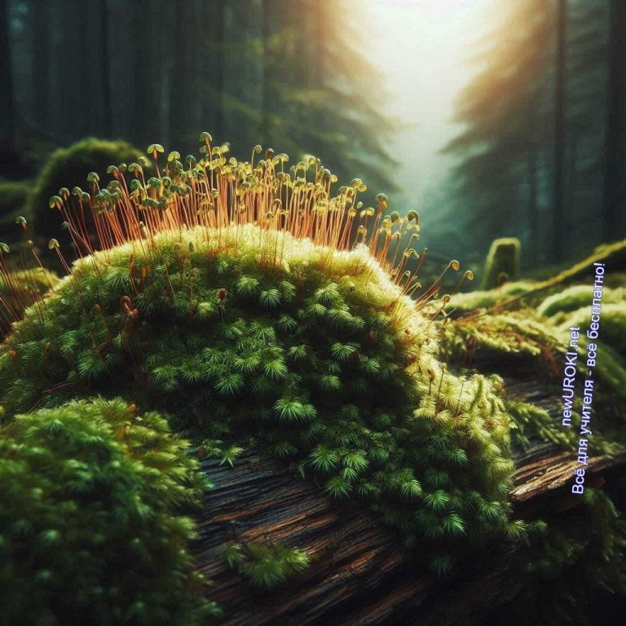— Ван Ло Цзян, 1972–н.в., современный биолог, профессор, исследователь

Мхи – это небольшие зелёные растения, которые вы можете увидеть на земле в лесу, на камнях, старых деревьях и даже на крышах домов. Они часто образуют густые коврики или подушки, покрывающие поверхность. В отличие от многих других растений, мхи не имеют настоящих корней, стеблей и листьев в обычном понимании. Вместо этого у них есть структуры, которые напоминают стебли и листья, но гораздо
проще по строению.

Я надеюсь, что наша встреча будет для вас интересной и полезной. Давайте начнем наше путешествие в мир мхов!

Основная часть

Иллюстративное фото / newUROKI.net

Мхи — определение

Определение

Мхи – высшие споровые растения

Споры — это микроскопические клетки, которые используются растениями для размножения. Они способны выжить в различных условиях и являются одним из способов
распространения растений в окружающей среде.

Они относятся к высшим споровым растениям. Это значит, что, несмотря на их простое строение, они более развиты по сравнению с водорослями, которые считаются низшими растениями. Давайте рассмотрим несколько ключевых признаков, которые подтверждают, что эти организмы – это именно высшие споровые растения.

Стоит прочесть также: Многообразие организмов - конспект урока

Наличие стебля и листьев

У мхов есть стебли и листья, хотя они и не такие, как у цветковых растений. Эти структуры примитивны, но все же позволяют им выполнять важные функции. Стебель у них служит для поддержания листьев и передачи питательных веществ. Листья, в свою очередь, осуществляют фотосинтез – процесс, при котором растения с помощью солнечного света производят себе пищу.

Наличие полового размножения

Мхи размножаются с помощью спор, которые образуются в специальных органах – спорангиях.

Определение

Но у этих организмов есть и половое размножение. Половые органы у мхов образуются на гаметофите – это орган, который производит половые клетки (гаметы). После

оплодотворения из гамет вырастает спорофит, который производит споры. Таким образом, у них чередуются два органа – гаметофит и спорофит.

Гаметофит — гаплоидная многоклеточная фаза в жизненном цикле высших растений и водорослей. Впервые представления о чередовании гаметофитного и спорофитного поколений в жизненном цикле растений сформулировал в середине XIX века немецкий ботаник Вильгельм Гофмейстер. Развивается из
гаплоидных спор. Википедия

Спорофит — диплоидная многоклеточная фаза в жизненном цикле растений, развивающаяся из оплодотворённой яйцеклетки или зиготы и производящая споры. Развивается из оплодотворенной яйцеклетки, или зиготы. На спорофите в специальных органах — спорангиях — в результате мейоза
развиваются гаплоидные споры. Википедия

Чередование фаз

Жизненный цикл мхов включает чередование двух фаз – полового (гаметофита) и бесполого (спорофита). Гаметофит – это зелёное растение, которое мы обычно видим. Он производит половые клетки. Спорофит – это обычно небольшая структура, которая растет на гаметофите и производит споры. Споры затем прорастают в новые гаметофиты, и цикл повторяется. Чередование фаз – важная характеристика высших споровых растений.

Доказательства принадлежности мхов к высшим споровым растениям

Чтобы лучше понять, почему эти организмы считаются высшими споровыми растениями, давайте рассмотрим несколько примеров их строения и жизненного цикла.

Стебель и листья: Как мы уже упомянули, у них есть структуры, которые напоминают стебли и листья. Эти структуры выполняют схожие функции с настоящими стеблями и листьями у цветов.
Ризоиды: Вместо корней у мхов есть ризоиды – тонкие нити, которые помогают мхам прикрепляться к поверхности и поглощать воду. Хотя они не столь сложны,

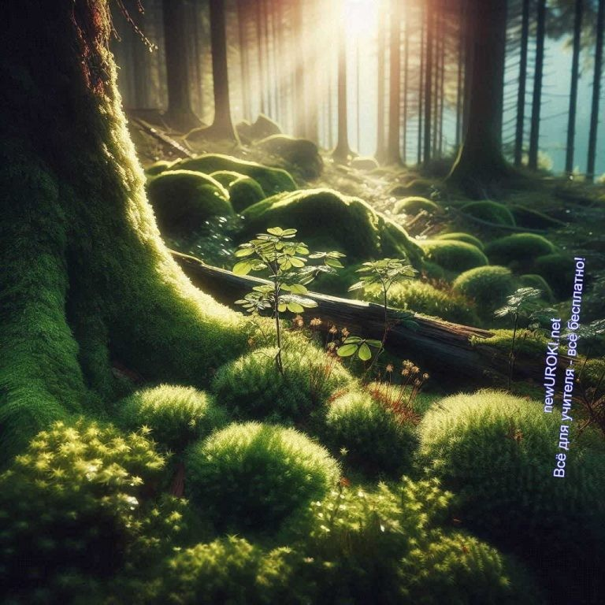как корни у другой растительности, ризоиды выполняют важные функции для выживания.
Спорангии и споры: У мхов образуются спорангии, где созревают споры. Спорангии обычно находятся на конце спорофита, который растет на гаметофите. Когда споры созревают, они высвобождаются и распространяются ветром или водой. Попав в благоприятные условия, споры прорастают в новые гаметофиты. Половое размножение: На гаметофите образуются половые органы – антеридии (мужские) и архегонии (женские). В антеридиях созревают сперматозоиды, а в архегониях – яйцеклетки. Сперматозоиды при наличии воды перемещаются к яйцеклеткам и оплодотворяют их. После оплодотворения развивается спорофит, который производит споры.
Чередование фаз: Как мы уже обсудили, жизненный цикл мхов включает чередование двух фаз – гаметофита и спорофита. Это чередование является одной из ключевых характеристик высших споровых растений.

История возникновения на Земле

Иллюстративное фото / newUROKI.net

История возникновения мхов на Земле увлекательна и захватывает нас в самые древние времена нашей планеты. Представьте себе, что даже до появления динозавров, когда Земля была совсем другой, мхи уже населяли её поверхность.

Эти удивительные растения являются одними из первых, кто освоил поверхность земли. Они появились в результате эволюции и приспособились к жизни на суше ещё задолго до того, как на земле появились высшие растения. Мхи, будучи древнейшими растениями на планете, играли и продолжают играть важную роль в экосистемах, они способствуют удержанию почвы, поддержанию влажности и обеспечению жизни для многих других видов растений и животных.

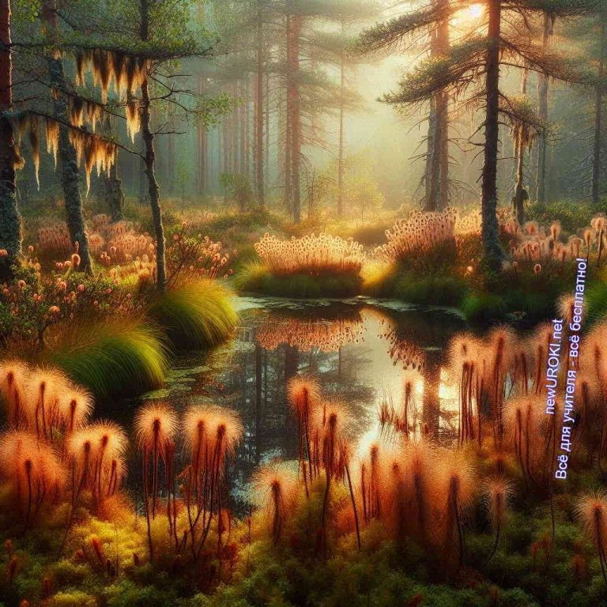Рассмотрим их прошлое на Земле подробнее. Когда-то давным-давно, когда человечество ещё не существовало, мхи уже занимали свои места на поверхности нашей планеты. В то время, когда даже цветущих растений ещё не было, эти растительные организмы тихо и незаметно захватывали свои участки, создавая зелёные ковры на земле.

Их эволюция была долгой и интересной. Мхи прошли путь от примитивных одноклеточных организмов к сложным многослойным структурам, которые мы можем видеть сегодня. Они стали настоящими пионерами на суше, осваивая новые среды и приспосабливаясь к самым разнообразным условиям обитания. Сотни миллионов лет назад они были одними из первых обитателей суши, и с тех пор они продолжают удивлять нас своей удивительной адаптивностью и жизненной силой.

Можно представить, как они распространялись по земле, заполняя свободные пространства и создавая огромные покровы. Они были первыми зелёными пионерами, которые преобразовали обширные участки суши в живые оазисы зелени и жизни. Их присутствие оказывало огромное влияние на экосистемы, в которых они обитали, и на окружающую среду в целом.

Таким образом, история мхов на Земле — это история борьбы за выживание и приспособления к изменяющимся условиям среды. Они пережили множество изменений в течение миллионов лет и продолжают оставаться важными игроками в мире природы.

Характеристика и строение

Иллюстративное фото / newUROKI.net

Строение мхов начнем с рассмотрения их основных частей.

- 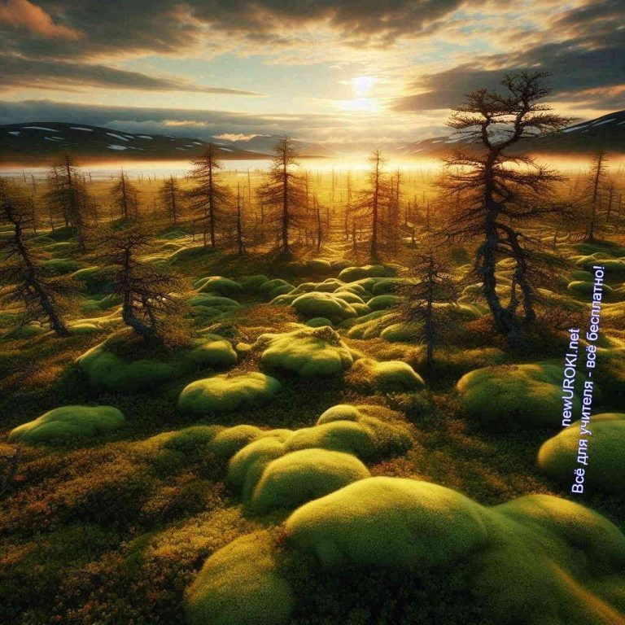Первая и самая заметная часть — это стебель. Хотя стебель у них не такой разветвленный и разнообразный, как у высших растений, он выполняет важные функции, например, обеспечивает опору и транспорт питательных веществ.
- Следующая важная часть — листья. Листья обычно небольшие и простые, но они выполняют такие же функции, как и у других растений: они зеленые и способны проводить фотосинтез, получая энергию от солнечного света.
- Теперь давайте заглянем под землю и рассмотрим корни. У мхов корней нет в привычном понимании, но есть ризоиды — это нитевидные образования, которые крепят мхи к почве и помогают им впитывать воду и питательные вещества.
Одна из удивительных особенностей этих организмов — их жизненный цикл, который включает чередование поколений. Это означает, что у мхов есть два основных этапа в жизни: гаметофит и спорофит. Гаметофит — это фаза, которая происходит от спор и обычно представлена зеленым мхом, который мы видим повсюду. Спорофит же — это фаза, которая вырастает из гаметофита и выносит споры, чтобы начать новый жизненный цикл.

Места обитания и представители

Иллюстративное фото / newUROKI.net

Давайте вместе исследуем, где именно они могут жить, и какие интересные места они выбирают для своего обитания.

Во-первых, мхи могут обитать в влажных лесах. Здесь они часто образуют мягкие и пушистые ковры на земле или на деревьях. В таких лесах, где влажность высокая и почва богата органическими веществами, они находятся в своем естественном месте обитания.

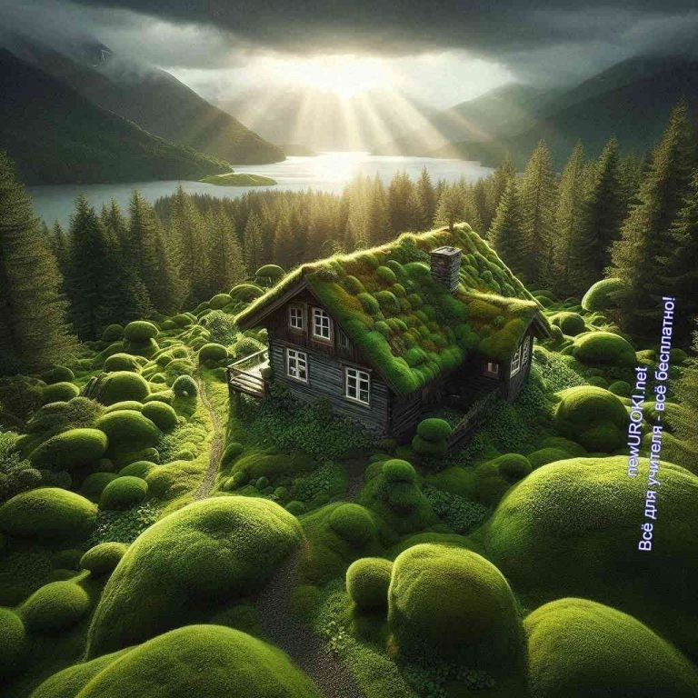Болота — еще одно место, где можно встретить мхи. Они часто облюбовывают водоносные участки, где почва насыщена водой и имеет низкую кислотность.
Благодаря своей способности удерживать влагу, они помогают формировать и сохранять болотные экосистемы.
Необычным местом обитания — могут быть скалы. На скалистых поверхностях, где почва тонкая или отсутствует вовсе, мхи могут находиться в трещинах или на выступах, где они находят достаточно влаги и питательных веществ для своего роста.
Даже крыши домов могут стать домом для мхов. Под воздействием атмосферных условий, на крышах зданий могут образовываться мхи, которые покрывают поверхность тонким слоем. Они не только добавляют красоты, но и могут выполнять функцию защиты кровли от ультрафиолетового излучения и воздействия осадков.
Теперь давайте поговорим о некоторых представителях мхов. Один из самых известных видов — это кукушкин лен. Он широко распространен и может встречаться как в лесах, так и на болотах. Его мягкий, зеленый ковер часто можно увидеть во влажных местах.

Еще один известный вид — это сфагнум. Он часто встречается в болотах и играет важную роль в образовании торфяников. Его способность впитывать воду и образовывать мягкие подстилки делает его не только интересным объектом для исследования, но и важным компонентом биологических систем.

Эти примеры позволяют нам лучше понять разнообразие мест обитания мхов и их важную роль в поддержании экосистем.

Значение и использование человеком

Иллюстративное фото / newUROKI.net

Сегодня мы поговорим о том, какую важную роль играют мхи в жизни не только самих себя, но и других организмов, включая нас, людей. Давайте разберемся, как они влияют на окружающую среду и как мы можем использовать их в своей повседневной жизни.

Во-первых, давайте поговорим о роли этих организмов в природе. Они участвуют в процессе почвообразования, помогая разлагать органические вещества и обогащая почву питательными веществами. Благодаря мхам, почва становится более рыхлой и плодородной, что способствует росту растений и сохранению биоразнообразия.
Еще одна важная функция — регулирование водного режима. Они способны впитывать огромное количество влаги, что помогает предотвращать эрозию почвы и обеспечивает постоянный водный режим для многих растений и животных.
Кроме того, мхи служат убежищем для многих мелких животных, таких как насекомые, маленькие грызуны и другие организмы. Они создают плотные ковры, которые защищают животных от холода, ветра и хищников, обеспечивая им безопасное место для обитания.
Теперь давайте обсудим, как мы, люди, можем использовать мхи в своей повседневной жизни. Во-первых, они могут служить индикаторами чистоты воздуха. Эти растения очень чувствительны к загрязнениям и могут использоваться для определения качества воздуха в городских и промышленных районах.
В медицине мхи также находят свое применение. Они содержат антисептические свойства и могут использоваться для изготовления перевязок и повязок, чтобы предотвратить инфекции и способствовать заживлению ран.
В строительстве — используются в качестве теплоизоляционных материалов. Их мягкие и пушистые структуры помогают удерживать тепло и сохранять тепловой режим внутри зданий, что позволяет экономить энергию и снижать расходы на отопление.
Наконец, мхи могут использоваться в садоводстве как декоративные элементы. Их красивые и разнообразные формы делают их прекрасным украшением для садов и парков, придавая им особый шарм и красоту.

Стоит прочесть также: Влияние человека на живую природу - конспект урока

Таким образом, мхи не только играют важную роль в природе, но и являются полезными и универсальными материалами для использования в различных сферах человеческой деятельности.

Практическая работа «Изучение внешнего строения мхов (кукушкин лен, сфагнум)»

Иллюстративное фото / newUROKI.net

Сегодня мы переходим к самой интересной и познавательной части нашего урока — практической работе, в ходе которой мы будем изучать внешнее строение двух видов мхов: кукушкиного льна и сфагнума. Эта работа поможет нам лучше понять, как устроены мхи, и какие особенности их строения позволяют им выживать в различных условиях.

Для начала мы разделимся на группы. Каждая группа получит раздаточный материал, включающий в себя образцы кукушкиного льна и сфагнума, лупы и пинцеты. Образцы организмов представлены в различных состояниях — от свежих и сочных до сухих и засохших. Это позволит нам рассмотреть мхи в разных фазах их жизненного цикла.

С помощью луп и пинцетов мы сможем детально изучить внешнее строение мхов. Начнем с наблюдения за строением стебля. Обратите внимание на его форму, цвет, наличие или отсутствие узлов и ветвлений. Затем перейдем к изучению листьев. Они могут иметь различную форму и размеры в зависимости от вида мха. Обратите внимание на их расположение на стебле и структуру — есть ли на листьях нервация или они однородные по текстуре.

Для более наглядного изучения внешнего строения мы будем заполнять таблицы, в которых будут отображены все особенности, которые мы обнаружим при наблюдении.

Каждая группа будет ответственна за свою таблицу, что поможет нам в конечном итоге сделать обобщенное представление о строении кукушкиного льна и сфагнума.

Не стесняйтесь задавать вопросы и обсуждать свои наблюдения с товарищами из группы. Я буду находиться рядом и готов помочь вам в любое время. Помните, что каждая ваша заметка и наблюдение важны для нашего общего понимания мира мхов.

После того как мы закончим изучение образцов мхов, давайте сравним наши результаты и сделаем выводы о том, как внешнее строение мхов отражает их адаптации к различным условиям обитания.

Рефлексия
Пришло время задуматься над тем, что мы узнали и что сделали на этом уроке о мхах. Давайте вспомним, какие интересные факты о мхах мы открыли сегодня. Может быть, кто-то обнаружил что-то удивительное или неожиданное в строении мхов?

Предлагаю каждому из вас поделиться своими впечатлениями от практической работы. Что вам понравилось больше всего? Что было самым сложным или непонятным?

Также давайте оценим свою собственную работу. Можете ли вы сказать, что справились с заданием? Что вы сделали хорошо, а что можно было бы сделать лучше? Вспомните, как вы работали в группе. Смогли ли вы договориться и эффективно сотрудничать?

Не забывайте, что каждое занятие — это возможность узнать что-то новое о мире, но также это возможность понять, как мы учимся, как мы работаем в команде, как мы реагируем на сложные задания. Рефлексия поможет нам стать лучше, понять наши сильные стороны и найти области, которые мы можем развивать.

Заключение

Учителя шутят

Отличная работа, друзья! Сегодня мы погрузились в мир мхов и открыли для себя множество интересных фактов о них. Вы проявили активность и интерес к изучению нового материала, а также отлично справились с практической работой.

Помните, что путь познания природы бесконечен, и каждое занятие приносит нам новые открытия и возможности для развития. Продолжайте быть любознательными и увлеченными, и вы достигнете великих высот в своем познании.

Спасибо за ваше участие и активность! Уверен, что каждый из вас стал на шаг ближе к пониманию и ценности мира растений. Удачи вам в дальнейших исследованиях и до новых встреч на уроках ботаники!

Домашнее задание

Ученики шутят

Напишите небольшое эссе о значении мхов в природе, включив информацию о их роли в экосистеме и практическом применении человеком.

Технологическая карта

Скачать бесплатно технологическую карту урока по теме: «Характеристика и строение мхов»

Смотреть видео по теме

мхов. Мхи и ли…
Биология
| Общая | характеристика

Полезные советы учителю

Скачать бесплатно 5 полезных советов для проведения урока биологии по теме:
«Характеристика и строение мхов» в формате Ворд

Чек-лист педагога

Скачать бесплатно чек-лист для проведения урока биологии по теме: «Характеристика и строение мхов» в формате Word

Чек-лист для учителя — это инструмент педагогической поддержки, представляющий собой структурированный перечень задач, шагов и критериев, необходимых для успешного планирования, подготовки и проведения урока или мероприятия.

Карта памяти для учеников

Скачать бесплатно карту памяти для учеников 7 класса по биологии по теме:
«Характеристика и строение мхов» в формате Ворд

Карта памяти — это методический инструмент, который помогает учащимся структурировать и запоминать ключевую информацию по определенной теме.

Кроссворд

Кроссворд

Скачать бесплатно кроссворд на урок биологии в 7 классе по теме: «Характеристика и строение мхов» в формате WORD

Тесты
- Эти неприметные обитатели влажных мест, поселяющиеся на коре деревьев, камнях, крышах домов, являются:

- Камнями.
- Минералами.
- Живыми организмами.

Ответ: C)

- Чем эти загадочные создания отличаются от своих цветущих собратьев?

- Отсутствием цветов и плодов.
- Наличием корней.
- Наличием семян.

Ответ: A)

- Как эти удивительные организмы размножаются?

- С помощью семян.
- С помощью спор.
- С помощью цветов.

Ответ: B)

- Какую важную функцию выполняют крошечные ниточки, похожие на волоски, у этих обитателей влажных мест?

- Фотосинтез.
- Всасывание воды и минеральных веществ.
- Образование спор.

Ответ: B)

- Как называется половое поколение этих загадочных организмов?

- Гаметофит.
- Спорофит.
- Гамета.

Ответ: A)

- Как называется бесполое поколение этих удивительных созданий?

- Гаметофит.
- Спорофит.
- Зигота.

Ответ: B)

- Где чаще всего можно встретить эти неприметные организмы?

- В сухих степях.
- Во влажных лесах, на болотах.
- В пустынях.

Ответ: B)

- Какую роль играют эти загадочные обитатели влажных мест в природе?

- Являются пищей для многих животных.
- Участвуют в почвообразовании.
- Являются индикаторами чистоты воздуха.

Ответ: Все ответы

- Как эти удивительные организмы используются человеком?

- В качестве строительного материала.
- В качестве лекарственного средства.
- В качестве топлива.

Ответ: Все ответы

- Какое из утверждений о этих загадочных организмах является верным?

- Эти неприметные создания — это низкорослые, не играющие особой роли в природе.
- Эти удивительные организмы — это важный компонент многих экосистем, играющие важную роль в почвообразовании и регулировании водного режима.
- Эти загадочные обитатели влажных мест — это реликты прошлого, которые постепенно вымирают.

Ответ: B)

Интересные факты для занятия

Интересный факт 1:
Чемпионы по выживанию!
Знаете ли вы, что эти неприметные создания способны выдерживать экстремальные условия, такие как сильный мороз, жару и даже радиацию? Они могут высыхать до состояния «мертвой пены», а затем, при появлении воды, снова оживать!

Интересный факт 2:
Чемпионы по фотосинтезу!
Благодаря своей уникальной структуре, эти неприметные организмы могут фотосинтезировать даже при слабом освещении, что делает их настоящими чемпионами по производству питательных веществ в неблагоприятных условиях.

Интересный факт 3:
Строители и лекари!
Эти удивительные создания играют важную роль в природе, участвуя в образовании почвы и регулировании водного режима. А еще они используются человеком в качестве строительного материала (например, в специальных строительных сооружениях) и в медицине (антисептики, специальные повязки).

Ребус

Пазлы

Ребус

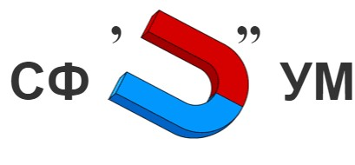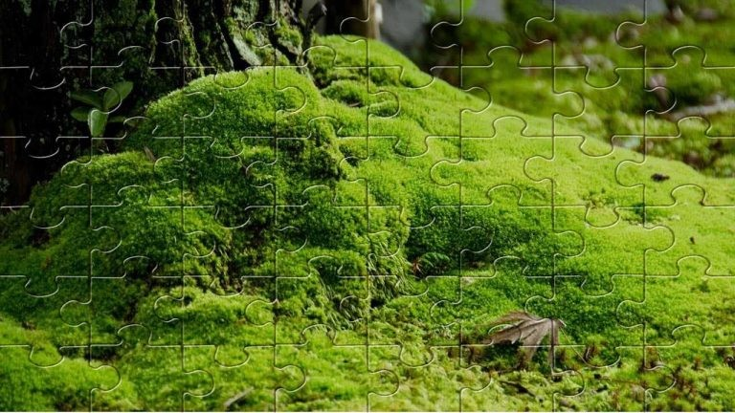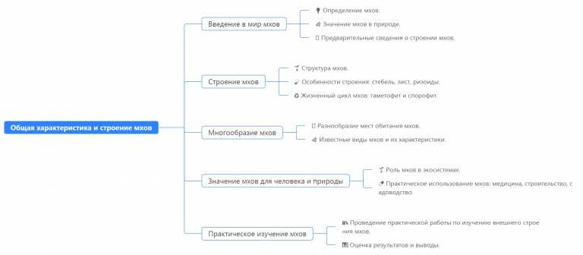

Пазлы

(Распечатайте пазлы, наклейте на плотную бумагу, разрежьте)

Интеллект-карта

Ментальная карта (интеллект-карта, mind map)

Ментальная карта (интеллект-карта, mind map) — это графический способ структурирования информации, где основная тема находится в центре, а связанные идеи и концепции отходят от неё в виде ветвей. Это помогает лучше понять и запомнить материал.

Облако слов

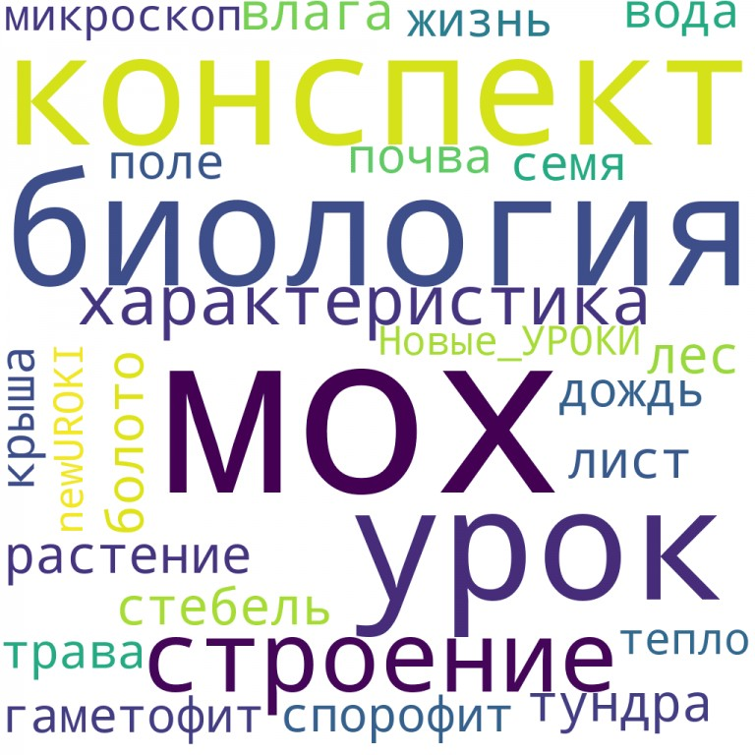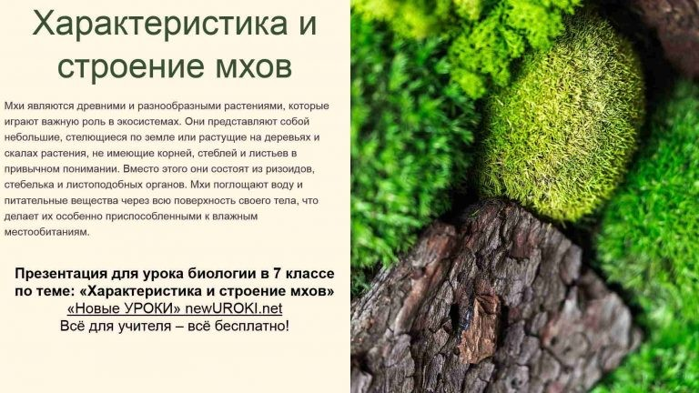

Облако слов

Облако слов — удобный инструмент на занятии: помогает активизировать знания, подсказывает, служит наглядным материалом и опорой для учащихся разных возрастов и предметов.

Презентация

Презентация

Скачать бесплатно презентацию на урок биологии в 7 классе по теме: «Характеристика и строение мхов» в формате PowerPoint

Список источников и использованной литературы
- Ракиновский А.П., «Биология: введение в изучение споровых растений». Издательство «Наука», Москва, 1998. 220 страниц.
- Лубин В.И., «Экология растительных сообществ». Издательство «Наука», Санкт- Петербург, 2001. 150 страниц.

- Дежнева Н.М., «Флора болот и заболоченных участков». Издательство «Лесное дело», Новосибирск, 1995. 280 страниц.
- Матусович Е.А., «Основы ботаники: изучение размножения растений». Издательство «Природа и человек», Екатеринбург, 2004. 190 страниц.
- Григорьев Д.С., «Роль растений в экосистеме водоемов». Издательство «Наука и образование», Казань, 2002. 170 страниц.

 0 НРАВИТСЯ

 0 НЕ НРАВИТСЯ

50% Нравится
Или
50% Не нравится

Скачали? Сделайте добро в один клик! Поделитесь образованием с друзьями! Расскажите о нас!

− Слова ассоциации (тезаурус) к уроку: север, лес, болото, дерево, лишайник, ягель, зеленый, камень, гриб, плесень, влажность, камни, тайга, тундра

 При использовании этого материала в Интернете (сайты, соц.сети, группы и т.д.) требуется обязательная прямая ссылка на сайт newUROKI.net. Читайте "Условия использования материалов сайта"

Высшие споровые растения —
конспект урока 
Автор Глеб Беломедведев
Глеб Беломедведев - постоянный автор и эксперт newUROKI.net, чья биография олицетворяет трудолюбие, настойчивость в достижении целей и экспертность. Он обладает высшим образованием и имеет более 5 лет опыта преподавания в школе. В течение последних 18 лет он также успешно работает в ИТ-секторе. Глеб владеет уникальными навыками написания авторских конспектов уроков, составления
сценариев школьных праздников, разработки мероприятий и создания

классных часов в школе. Его талант и энтузиазм делают его неотъемлемой частью команды и надежным источником вдохновения для других.

ПОХОЖИЕ УРОКИ

Высшие споровые растения — конспект урока

Зеленые водоросли — конспект урока

Низшие растения. Водоросли — конспект урока
ПОИСК

Найти

КОНСПЕКТЫ УРОКОВ

Конспекты уроков для учителя Алгебра
Английский язык

Астрономия 10 класс
Библиотека

Биология 5 класс
- класс

- класс

География 5 класс
- класс

- класс

- класс

- класс

- класс Геометрия
Директору и завучу школы Должностные инструкции
ИЗО

Информатика

История

Классный руководитель 5 класс
- класс

- класс

- класс

- класс

- класс

- класс Профориентационные уроки
Математика Музыка Начальная школа ОБЗР
Обществознание Право
Психология Русская литература Русский язык Технология (Труды) Физика Физкультура
Химия Экология Экономика
Копилка учителя

Главная О сайте Политика конфиденциальности Условия использования материалов сайта

Добро пожаловать на сайт "Новые уроки" - newUROKI.net, специально созданный для вас, уважаемые учителя, преподаватели, классные руководители, завучи и директора школ! Наш лозунг "Всё для учителя - всё бесплатно!"

Новые УРОКИ
Новый сайт от проекта UROKI.NET. Конспекты уроков, классные часы, сценарии школьных праздников. Всё для учителя - всё бесплатно!

Сценарии школьных праздников

Характеристика и строение мхов —…
Высшие споровые растения — конспект…
Зеленые водоросли —
конспект урока
Низшие растения. Водоросли — конспек…
ИНТЕРЕСНЫЕ КОНСПЕКТЫ УРОКОВ

остается неизменным почти 20 лет! Добавляйте в закладки наш сайт и получите доступ к методической библиотеке конспектов уроков, классных часов, сценариев школьных праздников, разработок, планирования по ФГОС, технологических карт и презентаций. Вместе мы сделаем вашу работу еще более интересной и успешной! Дата открытия: 13.06.2023

